Avaliação Diagnóstica
Língua
Portuguesa

Nome: _________________________________
Data: ___/___/____ Avaliação: ______________
Enc. de Educação: _________________________

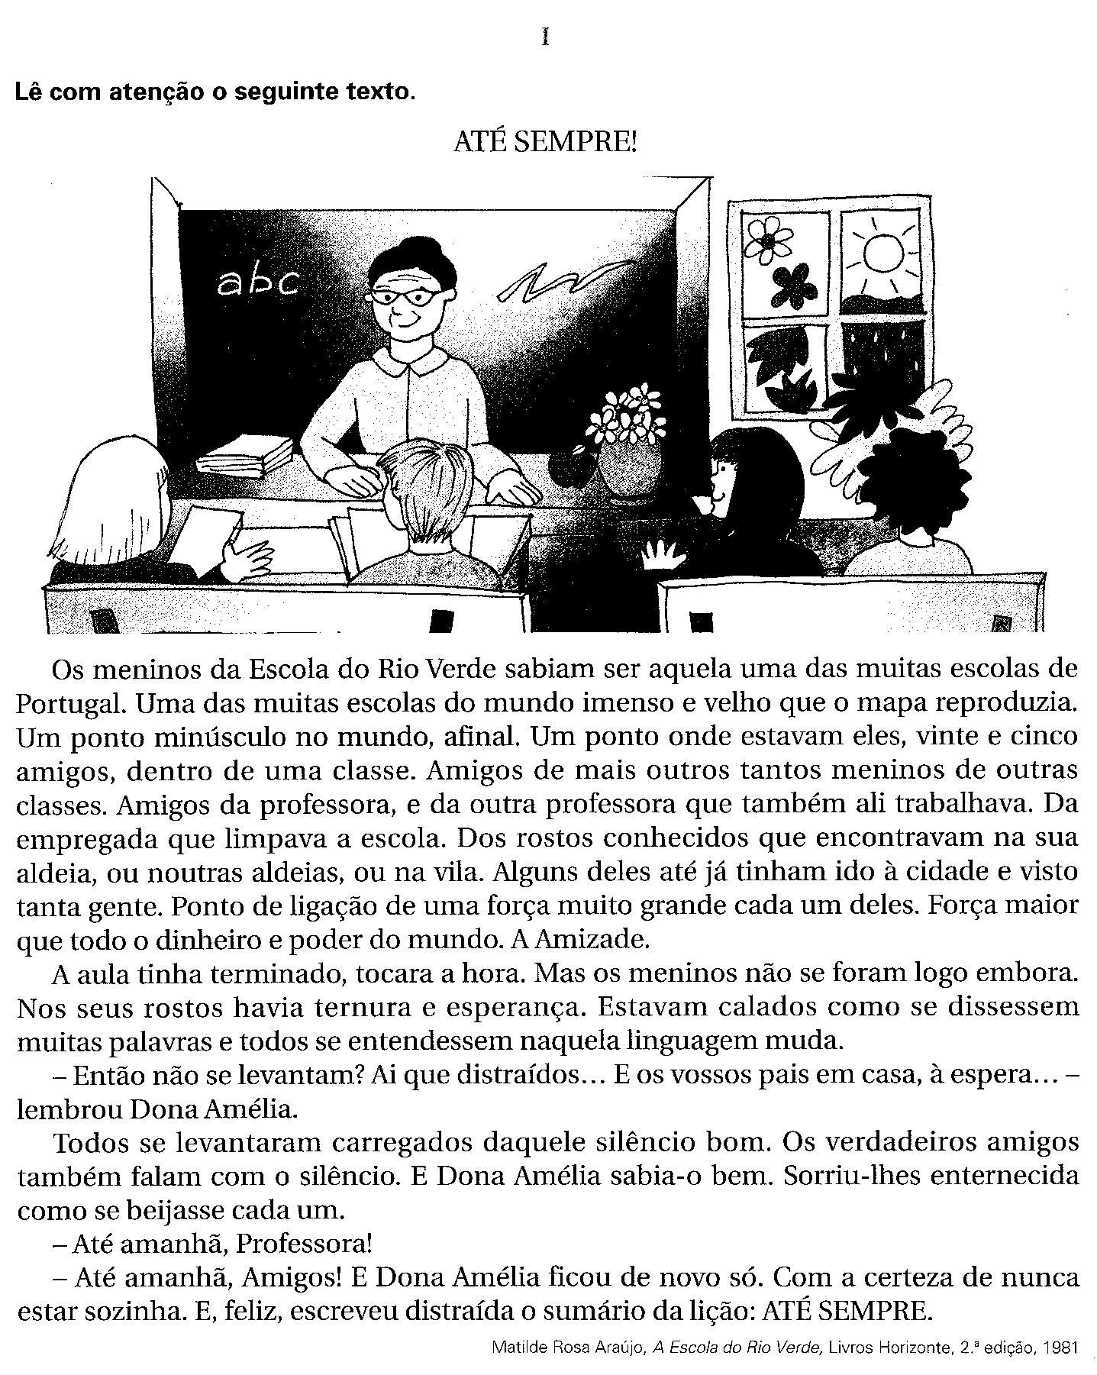

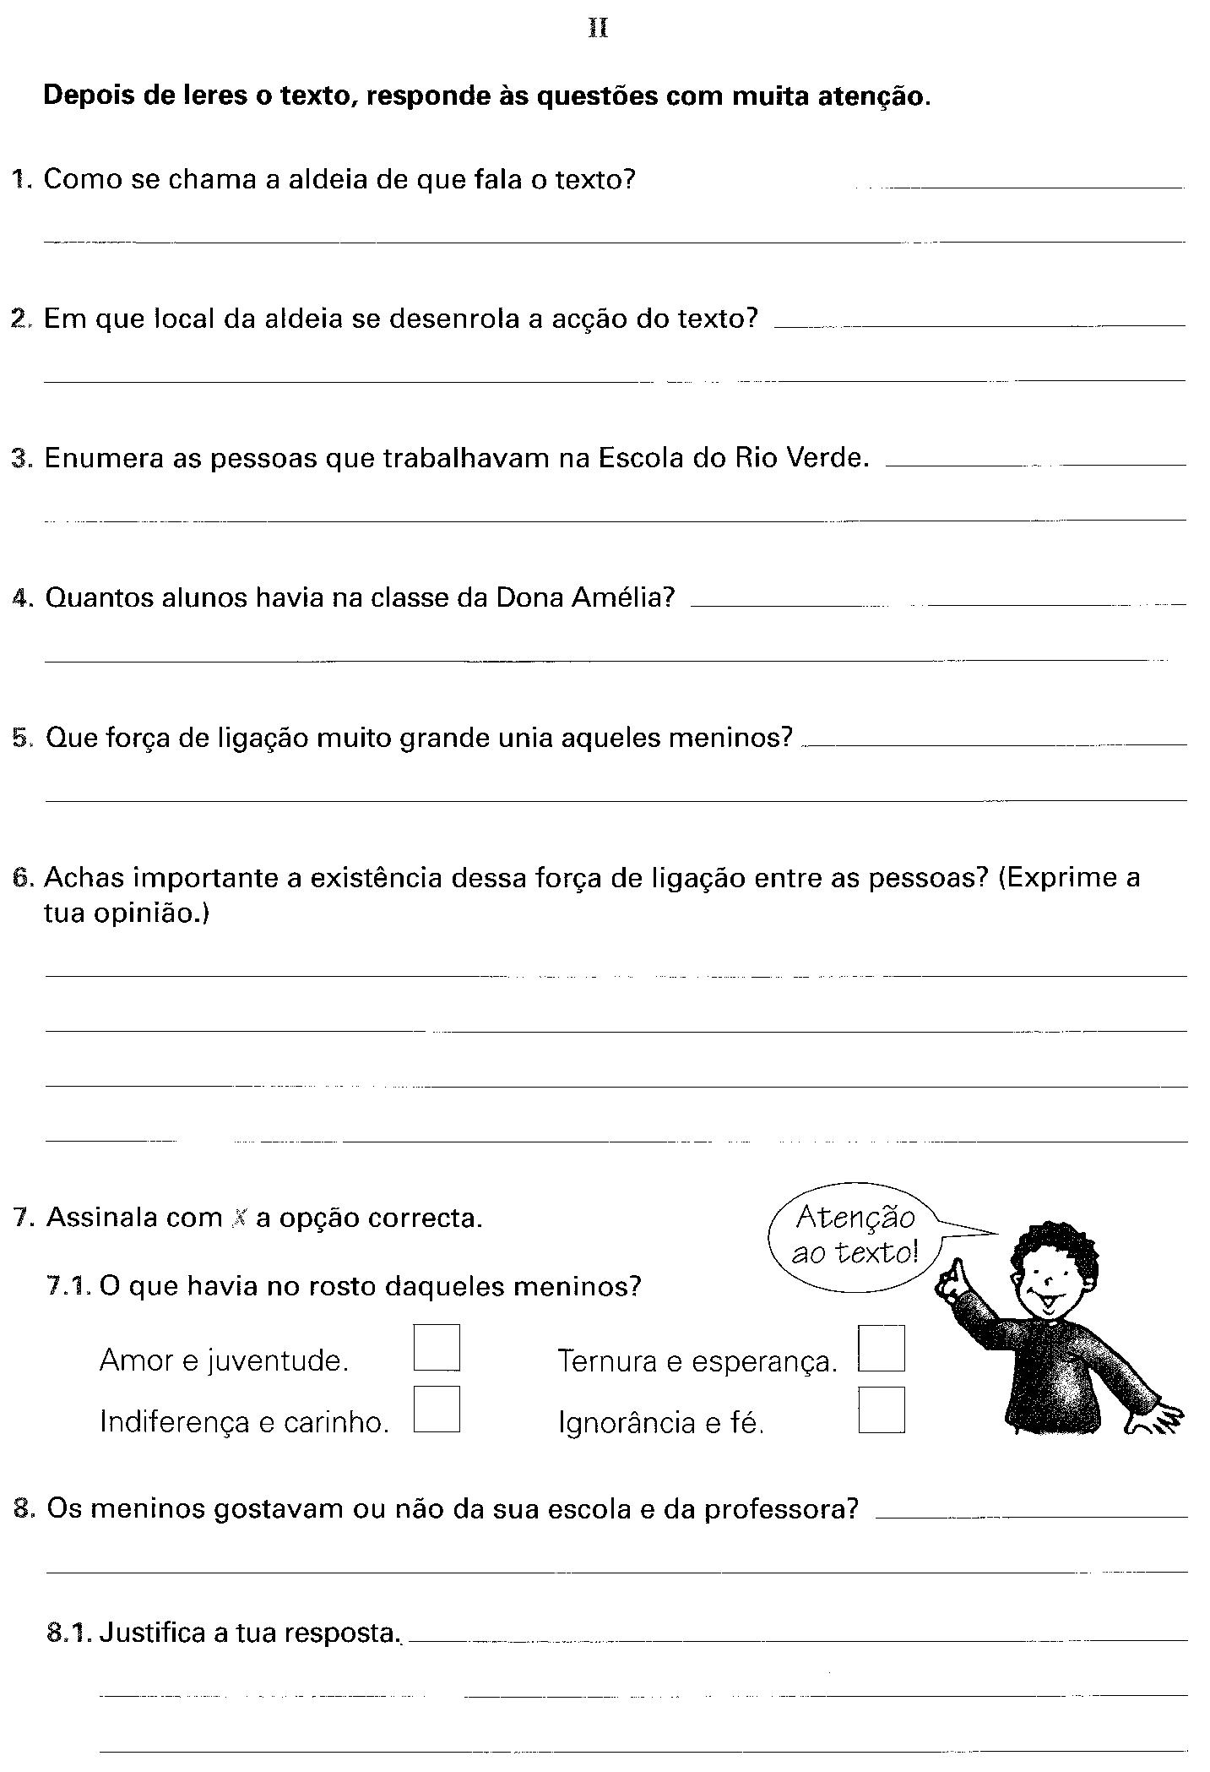

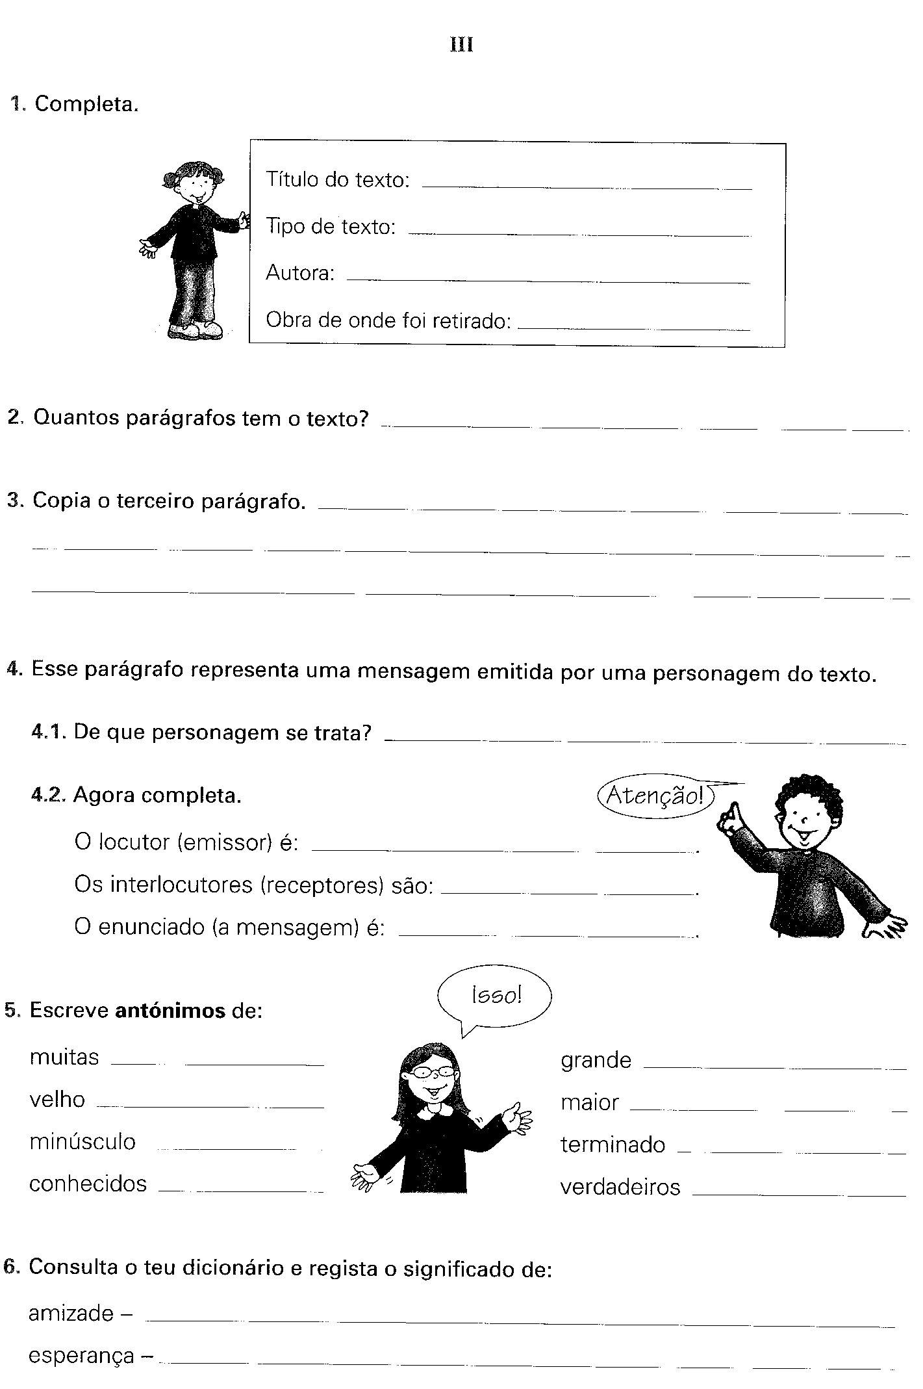

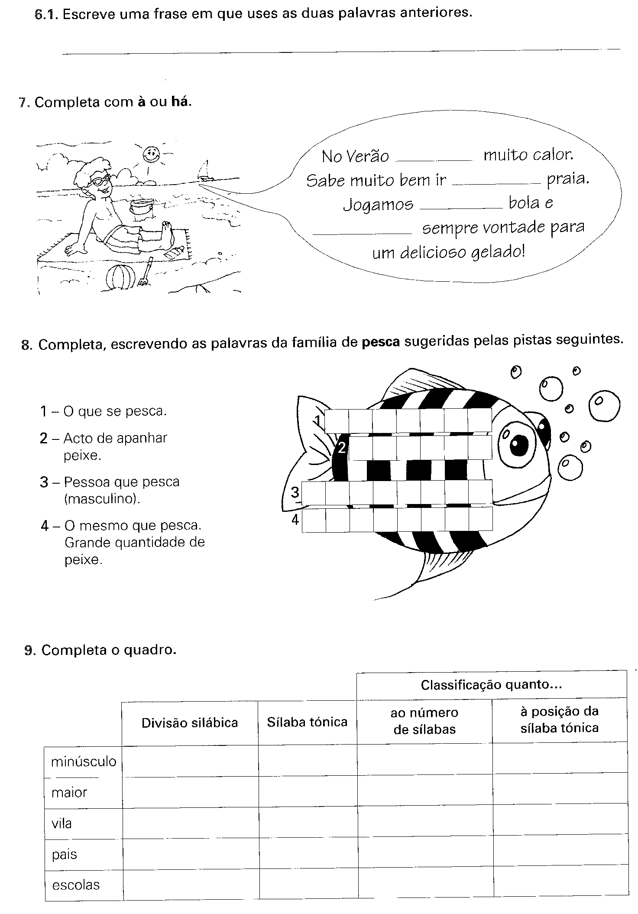

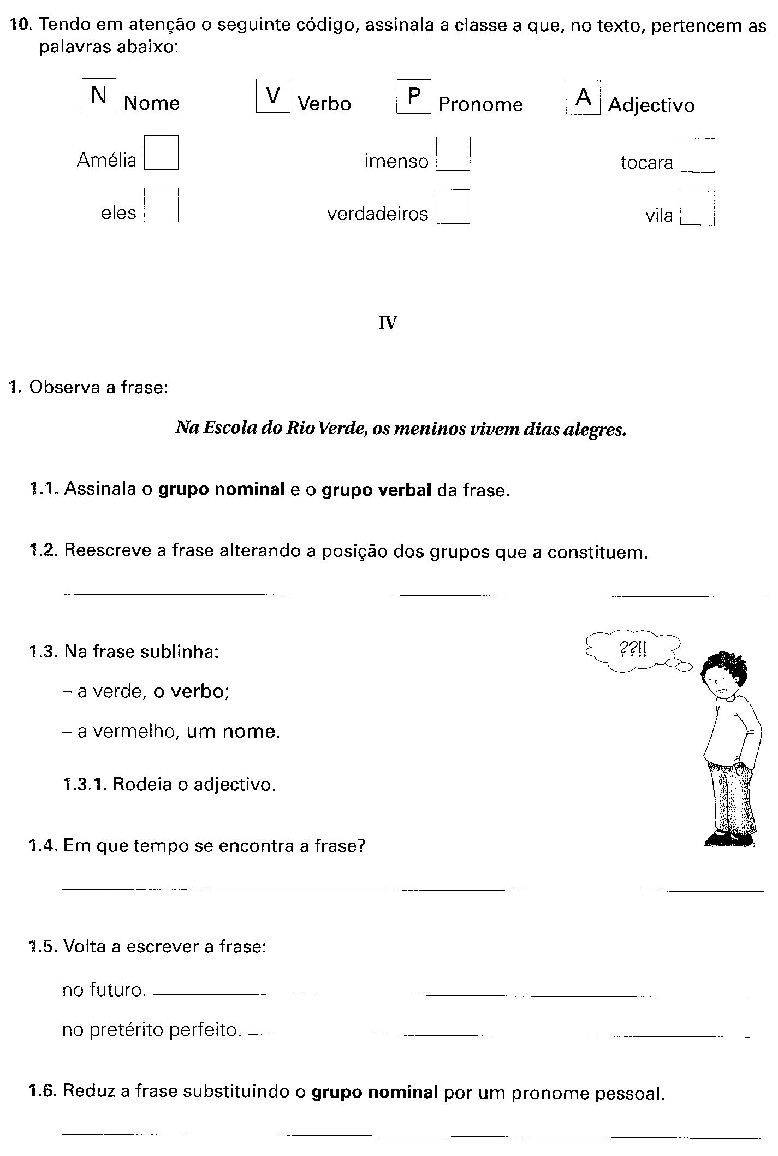

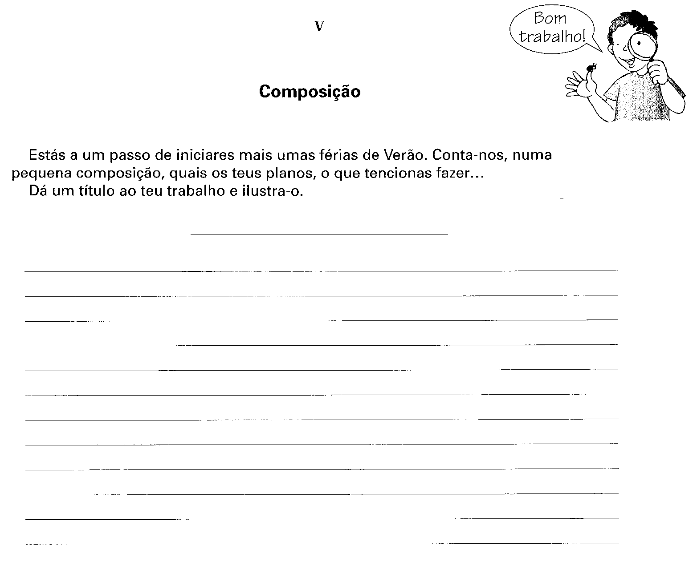

Escreve um texto sobre a tua escola antiga (onde era a tua escola, o que mais gostavas de fazer lá, quem eram os teus melhores amigos, …). Dá um título ao teu texto.

